**14.1.2. Художественное образование в революционной России:**

**ВХУТЕМАС. Появление конструктивизма.**

**1.**

**ВХУТЕМАС** – высшие художественно-технические мастерские.

Отличия от государственного образования в Академии художеств:

* В центре обучения на всех факультетах стаяла целостность нового представления о пространстве.
* Установка делалась не на авторитарное обучение профессором ученика, а на сотрудничество мастеров и учеников.
* Станковое искусство было заменено жизнестроительным (прикладным).
* Обучение длилось 7 лет, первые три года изучали основы рисунка и живописи, а дальше переходили к основному курсу, состоявшему из 8 факультетов.

**2.**

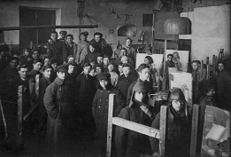Факультеты ВХУТЕМАСа:

1. Архитектурный.
2. Деревообделочный.
3. Металлообрабатывающий.
4. Полиграфический.
5. Текстильный.
6. Керамический.
7. Живописный.
8. Скульптурный.

Деревообделочный и металлообрабатывающий факультеты стали лабораторией формирования дизайна в стране, шёл сложный процесс поиска сферы деятельности дизайнера и методов дизайн-проектирования.

Основные принципы обучения:

* Основным материалом архитектуры считалось пространство.
* Экономичность материалов и конструкций.
* Рациональное использование пространства.
* Многофункциональность и мобильность изделий.

**3.**

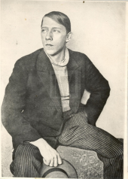**Владимир Татлин** предложил сделать памятником Интернационалу небоскрёб, невиданной спиралеобразной формы. Внутри которого должны были разместиться офисы мирового правительства во вращающихся фигурах: куба, цилиндра и полусферы. Специальная система прожекторов должна была проецировать световой текст на облака.

Планируемая высота: 400 метров.

Материалы: стекло и сталь.

В стране, охваченной гражданской войной, никто не стал строить такую башню, но это не помешало ей стать архитектурной сенсацией.

**4.**

**Любовь Попова и 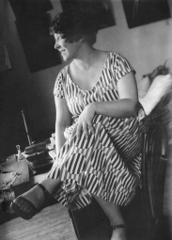Варвара Степанова** – женщины-художницы, принёсшие на первую ситценабивную текстильную фабрику свои рисунки для тканей. Степанова провозглашала:

“костюм сегодняшнего дня – “прозодежда”. “**Прозодежда**” – это специальная одежда для работы, производственная одежда.

Художницы в рисунках для тканей отказались от какой-либо изобразительности, они строили орнаменты из простых геометрических форм. Узор давал ощущение чёткой конструктивной сетки, где все элементы включены в единую математически строгую систему. Господствуют прямые полосы, параллельные или перпендикулярные. Все окружности заключены в жёсткую конструкцию диагоналей.

Рисунки выполнялись циркулем и рейсфедером–любимым инструментом конструктивистов. Цвета были яркими и контрастными.

**5.**

Традиционный накладной декор конструктивисты заменили декором-конструкцией: декоративную роль стали играть подчеркнутые конструктивные линии, швы, детали контрастного цвета, канты, застежки, карманы. Костюм должен был подчеркивать движение человека.

**6.**

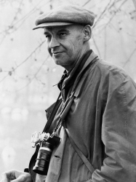**Александр Родченко** делал афиши к кинофильмам, выполнял плакаты торговых организаций: ГУМа, Моссельпрома. Эти плакаты на парижской Всемирной выставке 1925 года получили серебряную медаль. Делал иллюстрации для книг Маяковского в технике фотомонтажа (подобно берлинским дадаистам). Он подбирал необычные ракурсы, использовал диагональное построение композиции и стремился изменить привычный взгляд человека на окружающих, расширить возможности “видеть вещи”. 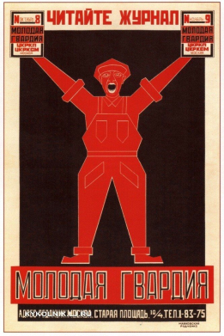 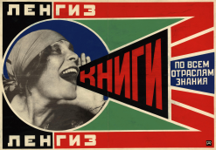 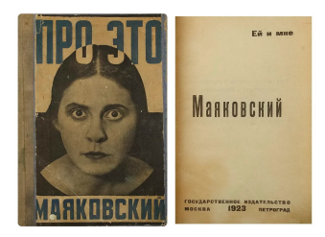

**7.**

Конструктивисты отвергали рисование для книги, стремились проектировать её как заводское изделие, из готовых простых элементов, любили диагональные композиции, максимально использовали разнообразные шрифты, возможности набора.

**8.**

**Владимир Фаворский** – художник совсем иного склада, нежели конструктивисты: философствующий, эрудированный, сознающий свою связь с традициями европейской печатной книги. Благодаря ему возвращаться иллюстрация, выполненная способом ксилографии. Иллюстрации подробны, мастерски прорисованы и выгравированы – и при этом безупречны с точки зрения композиции. Фаворский возвращается к традиционным элементам книжного оформления: заставкам, концовкам, буквицам, разрабатывает суперобложки и орнаменты для форзацев. 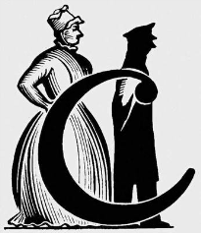 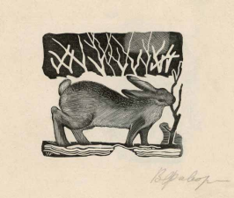 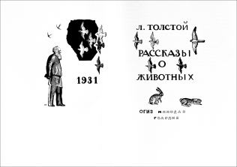

Главное в манере Фаворского – четкий и ясный шрифт в соотношении с большим свободным полем белого листа. Фаворский известен и как новатор в отношении книге вообще. Он хотел добиться того, чтобы художник был равноправным соавтором книги, чтобы его роль была сравнима с ролью автора текста, а не ограничивалась только сопровождающими текст иллюстрациями. 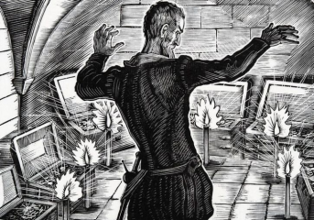 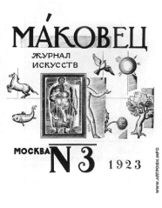 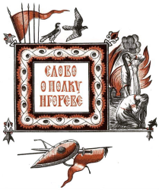

**9.**

**Ксилография** – элемент оформления издания, рисунок в ширину страницы в начале книги, главы.

**Заставка** – орнаментальная тематическая композиция, предназначенная для выделения или украшения начала главы, раздела издания.

**Концовка** – графическое украшение в конце книги, главы.

**Буквица** – крупная, отличная от прочих, первая буква главы, раздела или целой книги.

**Суперобложка** – обложка поверх переплёта книги.

**Форзац** – двойной лист бумаги, соединяющий книжные листы с переплётом.